
BODEGAS LALANNE

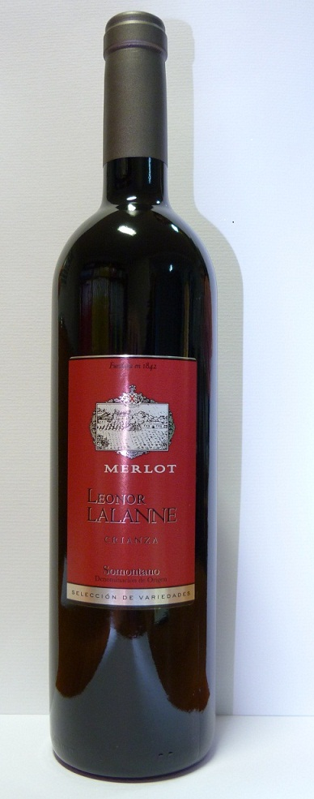
LEONOR LALANNE MERLOT

Variedades: 100% Merlot. Grado Alcohólico: 14%.

Elaboración: Elaborado con uvas Merlot de nuestros viñedos de más de treinta años. Tras su elaboración artesanal la crianza se realizó en barricas de roble francés durante quince meses y posteriormente en el botellero de nuestra bodega.

Cata: Color rojo cereza intenso, con tonos granates y capa muy bien cubierta. Aroma a frutos maduros y notas tostadas. En boca es sabroso, carnoso, con toques de mermelada de ciruela y tostados. Los taninos dulces y maduros de la uva están muy bien ensamblados con los taninos de la madera. Tiene un final largo y persistente.

Maridaje: Guisos de caza y quesos muy curados.

